НОВЫЕ ПОДХОДЫ К ОПРЕДЕЛЕНИЮ МЕСТОПОЛОЖЕНИЙ ИСТОЧНИКОВ И ГЕОЭФФЕКТИВНОСТИ КОРОНАЛЬНЫХ ВЫБРОСОВ МАССЫ ТИПА «СТЕЛС»
Ю.С. Загайнова¹, В.Г. Файнштейн², Л.И. Громова¹, С.В. Громов¹
¹Pushkov Institute of Terrestrial Magnetism, Ionosphere and Radio Wave Propagation RAS,
Moscow, Russia
²Institute of Solar-Terrestrial Physics SB RAS, Irkutsk, Russia
E-mail: mailto:yuliazagainova@mail.ru
Поступила в редакцию 23.02.2019. После доработки.
Принята к публикации
На примере коронального выброса массы (КВМ) типа «стелс», зарегистрированного 7 июля 2012 г., обсуждаются новые подходы к определению местоположения источников и геоэффективности этого типа выбросов массы. Показано, что возникновение стелс-КВМ сопровождалось различными проявлениями кратковременной мелкомасштабной активности в области его формирования в виде всплесков излучения в УФ-диапазоне (микро-вспышка), а также активизацией и движением петлеобразных структур. В области наблюдения микровспышки исследованы особенности поведения фотосферного магнитного поля. Доказательством того, что область солнечной атмосферы с обнаруженными проявлениями солнечной активности является местом возникновения стелс-КВМ, можно считать факт обнаружения формирования в этом месте фронтальной структуры выброса массы. Кроме использования стандартного подхода, в котором геоэффективность КВМ оценивается по интенсивности вызываемого им геомагнитного возмущения (в том числе, геомагнитной бури) по вариациям Dst индекса, мы также анализировали суббуревую активность исследуемого стелс-КВМ.
1. ВВЕДЕНИЕ
Большинство КВМ, регистрируемых коронографами, связаны с различными проявлениями солнечной активности в нижней короне (САНК): вспышки, эрупции волокон, EUV волны, области потемнения (dimming), джеты и др. Оказалось, что существуют КВМ, которые наблюдаются в поле зрения коронографов и возникают, по различным данным, на видимой поверхности Солнца, но при этом не сопровождаются САНК. В течение длительного времени считалось, что такие КВМ возникают на обратной стороне Солнца. Robbrecht et al. (2009), по-видимому, впервые, показали, что наблюдаемый коронографом КВМ без САНК возник на видимой стороне Солнца. Сравнение свойств CMEs с САНК и без САНК было проведено в работе Ma et al. (2010). В обзоре Howard and Harrison (2013) высказано предположение, что отсутствие САНКs, сопровождающих КВМ, скорее всего, обусловлено недостаточным временным и пространственным разрешением, а также недостаточной спектральной чувствительностью инструментов. В настоящее время такие КВМ относят к КВМ типа «стелс» (стелс-КВМ).
В работе (D’Huys E., et al., 2014) исследована самая большая до настоящего времени выборка Stealth-CMEs – всего 40 событий, зарегистрированных в 2012 г. D’Huys E. et al. (D’Huys E., et al., 2014) предложили также определение таких событий: Стелс-КВМ – это корональные выбросы массы, возникшие на видимой полусфере Солнца, но не сопровождающиеся САНК. Авторами также показано, что изученные стелс-КВМ имеют в среднем существенно меньшую скорость (≈ 300 км/с), чем КВМ, сопровождающиеся САНК (≈ 435 км/с). Стелс-КВМ оказались более узкими (средний угловой размер ≈ 25^{о}) по сравнению с КВМ, связанными с САНК (средний угловой размер ≈ 35^{о}). И, наконец, отметим, что позиционный угол PA стелс-КВМ, хотя и может принимать любые значения в пределах диапазона от 0 ^{о} до 360^{о}, в основном такие КВМ наблюдаются вблизи P_{a} ~ 0^{о} (или, что тоже самое, ~ 360^{о}).
Alzate et al. (2017), используя усовершенствованные методы обработки изображений Солнца, полученных в различных спектральных каналах инструментами с высоким временным и пространственным разрешением, зарегистрировали связанную САНК для многих стелс-КВМ.
В этой работе анализировались те же стелс-КВМ, что и в работе (D’Huys, et al., 2014). Авторы пришли к выводу, что все 40 изученных событий связаны в той или иной форме с САНК (малые солнечные вспышки, джеты или эрупции волокон). Авторы Alzate et al. (2017) пришли к выводу, что, в целом, стелс-КВМ возникают вследствие наблюдательных ограничений и ограничений методов обработки изображений.
Тем не менее, вопрос о местоположении на Солнце источников многих стелс-КВМ остается открытым. Поэтому разработка новых подходов для нахождения места возникновения стелс-КВМ является актуальной задачей. Мы предполагаем, что возникновение стелс-КВМ всегда должно сопровождаться какими-то проявлениями солнечной активности, в том числе не только в момент его формирования, но и после начала движения сформировавшегося выброса массы. Это можно объяснить тем, что корональное вещество и магнитное поле в области возникновения КВМ возмущаются. Регистрация следствий таких возмущений может послужить ключом к нахождению источника стелс-КВМ.
Даже визуальный анализ процессов формирования многих КВМ, связанных с САНК, по УФ - изображениям Солнца, позволяет сделать вывод о том, что их появление может сопровождаться еще и различной кратковременной мелкомасштабной активностью. Мы предположили, что такая кратковременная мелкомасштабная солнечная активность может сопровождать также и возникновение стелс-КВМ. Можно также ожидать, что такая солнечная активность, связанная с формированием и движением стелс-КВМ, будет проявляться и в вариациях фотосферного магнитного поля.
Исследование формирования КВМ, связанных с САНК, с использованием данных с высоким временным и пространственным разрешением позволило обнаружить формирование в нижней короне фронтальной структуры (ФС) выбросов массы (см., например, Fainshtein and Egorov Ya.V., 2015; Zagainova and Fainshtein, 2015; Grechnev et al., 2016). Вопрос о том, можно ли зарегистрировать образование ФС стелс-КВМ до последнего времени оставался открытым. Впервые ФС стелс-КВМ была обнаружена авторами данной работы для события, зарегистрированного 16 июня 2010 (Zagainova et al., 2018). Тем не менее, поиск ФС стелс-КВМ остается важным направлением изучения инициации выбросов массы, не связанных с САНК.
Установлено, что когда стелс-КВМ достигают орбиты Земли, могут возникать Форбуш-понижения (Heber, et al., 2015). Некоторые исследователи (Kilpua et al., 2014; Nitta and Mulligan, 2017) связали возникновение заметных геомагнитных возмущений с воздействием на магнитосферу Земли стелс-КВМ. He et al. (2018) показали, что даже слабый КВМ без видимых особенностей в нижней короне произвел относительно интенсивную геомагнитную бурю. Это оказалось возможным, потому что этот стелс-КВМ оказался зажатым между потоками быстрого и медленного солнечного ветра.
Целью настоящего исследования является апробация предложенных авторами новых подходов к нахождению местоположения на Солнце источников стелс-КВМ на примере события, зарегистрированного в поле зрения коронографа LASCO C2 7 Июля 2012 г. Кроме этого, обсуждается отклик геомагнитного поля на воздействие этого выброса массы типа «стелс» на магнитосферу Земли.
2. ДАННЫЕ И МЕТОДЫ ИХ АНАЛИЗА
Мы исследовали солнечную активность, сопровождающую возникновение стелс-КВМ, зарегистрированный в поле зрения коронографа LASCO C2 на борту космического аппарата SOHO 7 июля 2012 (18:12:05 UT) (Рис. 1a). Этот КВМ впервые был идентифицирован как стелс-КВМ в работе D’Huys et al. (2014). Авторы цитируемой работы показали, что данный выброс массы возник на видимой полусфере Солнца. Предположение того, что данный КВМ является стелс-КВМ, подтверждает отсутствие связанной с этим выбросом массы рентгеновской вспышки (см. Рис. 1b) и солнечной вспышки в оптическом диапазоне, а также отсутствие потемнений (dimming), часто сопровождающих возникновение КВМ. Тем не менее, Alzate et al. (2017) установили местоположение источника этого стелс-КВМ. Они пришли к выводу, что местом возникновения данного события является активная область (АО) NOAA 11520 и установили, что этот выброс массы, в действительности, сопровождается такими САНК, как вспышки и эрупция волокна. Было показано, что появлению обсуждаемого волокна в поле зрения LASCO C2 предшествовала серия вспышек, начавшихся 6 июля 2012 г и продолжавшаяся 7 июля 2012. Несколько “sympathetic” эрупций волокна наблюдались в тесной связи с этими вспышками (Alzate et al., 2017).
Приведем основные характеристики этого КВМ, взятые из каталога (https://cdaw.gsfc.nasa.gov/CME_list/): центральный позиционный угол = 101^{о}, угловая ширина = 24^{о}, линейная проекционная скорость (V_{lin}) = 480 km/s, ускорение = 120 m/s², масса = 1.9·10¹⁴ g, кинетическая энергия = 2.2·10²⁹ erg. В приведенном каталоге показано, что при аппроксимации зависимости высоты КВМ от времени полиномом 2-го порядка, на расстоянии R = 20 Rs скорость КВМ Vcme ≈ 1714 км/с (здесь Rs – радиус Солнца). Отметим, что качество изображений анализируемого выброса массы в LASCO С2 FOV плохое, что характерно для многих стелс-КВМ. Заметим, что данный стелс-КВМ был также зарегистрирован коронографом COR2, входящий в пакет инструментов the Sun-Earth Connection Coronal and Heliospheric Investigation (SECCHI) (Howard et al., 2008) на борту космических аппаратов Solar-Terrestrial Relations Observatory A, B (STEREO; Kaiser et al., 2008).
Мы считаем, что установленные Alzate et al. (2017) проявления САНК, связанные, по их мнению, с возникновением выброса массы, отнесенного ранее к группе стелс-КВМ, не являются убедительным основанием для исключения этого КВМ из группы стелс-КВМ. Некоторые аргументы в поддержку такого вывода мы приведем позже, когда будем обсуждать детали генерации этого КВМ. Отметим только, что обнаруженных проявлений Alzate et al. (2017) солнечной активности, сопровождавших формирование обсуждаемого КВМ, «слишком много». Это, в свою очередь, не позволяет связать конкретные проявления этой активности с генерацией исследуемого выброса массы. По факту мы по-прежнему имеет дело с выбросом массы без характерных для большинства КВМ проявлений САНК. Напомним, что интегральный поток рентгеновского излучения, полученного аппаратом GOES, не позволяет связать исследуемое событие с какой-либо солнечной вспышкой на видимом диске Солнца, а, значит, определить точное место инициации этого КВМ.
В данной работе мы попытаемся выявить проявления солнечной активности, связанной с возникновением стелс-КВМ, опираясь на новый подход, апробированный нами на примере стелс-КВМ, зарегистрированного 16 июня 2010 г. (Zagainova et al., 2018). Мы предполагаем, что характерной активностью, связанной с возникновением стелс-КВМ, является кратковременная мелкомасштабная активность в виде всплесков излучения в EUV диапазоне в нескольких каналах и активизация (в некоторых случаях эрупция) маленьких петлеобразных структур. Авторы данной работы считают, что убедительным доказательством тесной связи кратковременной и мелкомасштабной активности с возникновением КВМ является обнаружение формирования фронтальной структуры стелс-КВМ, внутри которой оказывается область с обсуждаемой активностью. Возможны также проявления особенностей в динамике фотосферного магнитного поля в области формирования стелс-КВМ.
Формирование стелс-КВМ изучалось с использованием многоволновых данных инструментов с высоким временным и пространственным разрешением Atmospheric Imaging Assembly (AIA, Lemen et al., 2012) на борту Solar Dynamics Observatory (SDO, Pesnell et al., 2012). AIA обеспечивает множественные одновременные полно-дисковые изображения короны и переходной зоны до 0.5 Rs над солнечным лимбом с пространственным разрешением 1.5 угловых секунды и 12-секундным временным разрешением. Для нахождения вероятного места формирования стелс-КВМ и для детектирования здесь различных проявлений солнечной активности, мы использовали солнечные наблюдения в нескольких спектральных каналах (94 Å (температура, соответствующая пику эмиссии, Т = 6.5·10⁶ K), 304 Å (Т ≈ 0.05·10⁶K), 171 Å (Т = 0.6·10⁶ K), 193Å (Т = 1.6·10⁶ K), 211Å (Т = 2·10⁶ K), and 131Å (Т = 10.1·10⁶ K), (Lemen et al., 2012) (см., также, Рис. 4 в работе Downs et al., 2012). Для поиска ФС исследуемого выброса массы мы использовали разностные изображения Солнца в различных каналах инструмента AIA космического аппарата SDO.
Вариации магнитного поля, сопровождающие возникновение стелс-КВМ, изучались с использованием векторных измерений поля Helioseismic and Magnetic Imager (HMI, Schou et al., 2012) на борту SDO. При этом измерения магнитного поля корректировались с учетом
π-неопределенности нахождения поперечной компоненты поля, используя метод, предложенный Rudenko and Anfinogentov (2014).
Отклик геомагнитного поля на воздействие стелс-КВМ на магнитосферу Земли анализировался с использованием данных из (https://omniweb.gsfc.nasa.gov/) и магнитометрической сети IMAGE. В качестве меры глобального геомагнитного возмущения использовался Dst-индекс, а в качестве меры интенсивности суббури использовался AL-индекс.
Для нахождения места локализации солнечной активности, связанной с формированием исследуемого выброса массы, мы разбили АО, где, предположительно, возник стелс-КВМ, на круглые сегменты (примеры таких сегментов см. на Fig. 2a), и выделили сегмент, который оказался источником наиболее интенсивного кратковременного увеличения эмиссии в нескольких EUV каналах (94, 131, 171, 193, 211, 304, 335Å) (see Fig. 2a, сегмент красного цвета).
Опишем детально процедуру идентификации в исследуемой АО нужного нам сегмента. В пределах каждого сегмента, выделенного на солнечном диске, для каждого УФ - канала была построена зависимость от времени максимума интенсивности излучения в каждом из указанных выше каналов. В итоге в четырех сегментах мы обнаружили всплески интенсивности УФ - излучения (на Рис. 2(a) эти сегменты выделены окружностями). Далее была выполнена нормировка значений интенсивности УФ - излучения в каждом канале на фоновое излучение. Для этого в пределах каждого из четырех сегментов выделялась область фонового излучения сегмента, где не наблюдалось скачков интенсивности излучения на всем интервале времени наблюдения, т.е. выделяли участки, соответствующие спокойному Солнцу. Затем, в каждый момент времени в каждом из четырех сегментов максимальное значение интенсивности УФ - излучения Ia делилось на соответствующее усредненное значение фонового излучения сегмента Iq. В итоге для каждого из сегментов в каждом канале получили нормированную на фоновое излучение зависимость максимума УФ - интенсивности от времени In(t) = Ia(t)/Iq(t). Оказалось, что в одном из четырех выделенных нами сегментов выявлен наибольший по амплитуде всплеск интенсивности УФ - излучения − УФ микро-вспышка.
Мы предположили, что сегмент с наиболее интенсивным всплеском излучения в УФ - диапазоне является местом формирования исследуемого стелс-КВМ. Это предположение поддерживается также тем фактом, что этот сегмент и исследуемый стелс-КВМ, обнаруженный в поле зрения LASCO C2, оказываются в одной четверти по позиционным углам − NE. В дальнейшем мелкомасштабная активность анализировалась только в этом сегменте. Кроме регистрации интенсивных всплесков излучения в вероятном месте генерации стелс-КВМ, в этом месте были обнаружены активизация и эрупция нескольких мелкомасштабных петлеобразных структур.
3. РЕЗУЛЬТАТЫ
3.1. Солнечная активность во время инициации стелс-КВМ
По данным солнечного излучения в нескольких УФ - каналах для исследуемого нами события мы попытались обнаружить мелкомасштабную, быстро меняющуюся активность в солнечной атмосфере. Мы предположили, что такая активность может возникнуть в окрестности места формирования стелс-КВМ.
На Рис. 2b показаны зависимости от времени In(t) = Ia(t)/Iq(t), которые представляют из себя отношения максимума интенсивности излучения в пределах исследованного сегмента Ia к средней интенсивности Iq в спокойной области в том же сегменте. Эти интенсивности были получены в различных спектральных каналах. Наиболее мощная эмиссия наблюдалась в канале 94 Å, а излучение с самой слабой интенсивностью была в канале 193 Å. Источниками излучения на всех каналах были маленькие участки на солнечном диске (меньше 20″×20″)
Из Рис. 2b также следует, что длительность всплесков излучения максимальная для всплеска с наибольшей интенсивностью (излучение в канале 94 Å) и минимальная для всплеска с наименьшей интенсивностью (излучение в канале 193 Å). Заметим, что для исследованного нами ранее события от 16 июня 2010 г. (Zagainova et al., 2018) наиболее интенсивным оказалось излучение в канале 131 Å, а наименее интенсивным – в канале 211 Å. Но, как и в канале 131 Å, в канале 94 Å температура, соответствующая максимуму интенсивности излучения Тm>>10⁶ K – характерной температуры короны (в канале 131 Å Tm = 10.1·10⁶ K, в канале 94 Å Tm = 6.5·10⁶ K).
Вполне возможно, что в разные моменты времени, когда наблюдался всплеск УФ излучения в нескольких каналах, максимум интенсивности излучения может соответствовать разным источникам в выделенной области на Рис. 2(a). Из Рис. 3, на котором показаны разностные изображения участка Солнца в канале 193 Å, видно, что наиболее ярким источником излучения в этом канале в период всплеска излучений в УФ - диапазоне (с 15:52 UT по 16:12 UT) является область наблюдения петлеобразной структуры, которая, возможно, является мелкомасштабным волокном АО. Это подтверждают наблюдения Солнца в канале 304 Å.
В указанный период времени в северо-восточной части рассматриваемого участка Солнца появляются несколько ярких «узлов интенсивности», также, несомненно, вносящих вклад в результирующую интенсивность всплеска излучения в канале 94 Å. Усиление яркости излучения в области эруптивного магнитного жгута отражает, возможно, проявление стандартной модели вспышки, когда поднимающееся эрутируемое волокно оставляет под собой разрежение солнечного вещества (плазмы), в область которого устремляются внешние участки плазмы и магнитного поля с противоположной полярностью, что, в итоге, приводит к магнитному пересоединению и дополнительному нагреву плазмы в вершине образующейся вспышечной петли.
Еще одним проявлением кратковременной мелкомасштабной активности, сопровождающей формирование стелс-КВМ, является уже упоминавшаяся эрупция магнитного жгута (волокна АО) и активизация петлеобразной структуры, Рис. 3.
Сегодня считается, что эрупция волокон является триггером большинства КВМ (Schmieder et al., 2013). Авторы этой работы отмечают, что более чем 80% эрупций волокон приводят к появлению КВМ. В ряде исследований наблюдалось образование ФС КВМ, связанных с эрупцией волокна (или магнитного жгута другого типа) по данным SDO/AIA. При этом было показано, что возникновение ФС есть результат воздействия движущегося волокна на окружающую корону (Fainshtein and Egorov, 2015; Grechnev et al., 2016). Мы ранее на примере стелс-КВМ, зарегистрированного 16 июня 2010 г. смогли, по-видимому, впервые обнаружить формирование ФС стелс-КВМ (Zagainova et al., 2018). Оказалось, что и для обсуждаемого в данной работе стелс-КВМ также было обнаружено возникновение ФС. На Рис. 3 в промежутке времени 15:59:11 UT – 16:15:59 UT наблюдался движущийся фрагмент ФС. В отличие от стелс-КВМ, зарегистрированного 16 июня 2010, в данном случае появлению фронтальной структуры стелс-КВМ предшествовала эрупция магнитного жгута. Мы можем предположить, что и в данном случае зарегистрированная эрупция магнитного жгута – это не что иное, как эруптивное мелкомасштабное волокно АО, возможно, послужившее триггером формирования изучаемого стелс-КВМ.
На Рис. 4 показаны профили скорости ФС КВМ, полученные с использованием разностных изображений Солнца в канале 193 Å и изображений короны в поле зрения LASCO C2 and C3, а также скорости магнитного жгута и ФС. Сравнивая поведение скорости ФС и КВМ в поле зрения LASCO, можно сделать вывод, что данный стелс-КВМ является постепенным выбросом массы, скорость которого монотонно возрастает со временем. Скорость магнитного жгута в течение некоторого времени меньше скорости ФС, но затем ФС начинает двигаться быстрее.
3.2. Вариации магнитного поля в месте формирования стелс-КВМ
Прежде, чем обсуждать результаты исследования поведения магнитного поля в сегменте формирования стелс-КВМ, следует отметить малый масштаб выделенного сегмента Area-4 и исследуемых в нем структур. Как и в случае стелс-КВМ от 16 июня 2010 г., формирование стелс-КВМ от 7 июля 2012 г. также сопровождалось вариациями фотосферного магнитного поля. Но в деталях характер таких вариаций оказался отличающимся от особенностей изменений поля в событии от 16 июня 2010 г. В обсуждаемом событии перед началом УФ микро-вспышки не наблюдалось заметного и длительного уменьшения абсолютных значений радиальной компоненты поля и величины поля обоих знаков. А после ее окончания не наблюдалось увеличения этих характеристик поля, как это было в событии 16 июня 2010 г. Общим в изменении фотосферного магнитного поля для двух событий были тенденции изменения |B| в обнаруженных «магнитных узлах» с повышенными значениями магнитного поля. Возможно, некоторые из мелкомасштабных структур магнитного поля, которые мы условно вследствие их малого пространственного размера назвали «магнитными узлами», связаны с возникновением/исчезновением пор в исследуемой АО. Либо достаточно монотонно, либо на фоне колебаний, в течение нескольких часов величина |B| в одних «магнитных узлах» уменьшалась, в других – слабо менялась, но нигде магнитное поле не становилось нарастающим. Примеры поведения |B| со временем в некоторых «магнитных узлах» в области формирования стелс-КВМ показаны на Рис. 5. Единственное изменение, которое можно отметить – исчезновение «магнитного узла - 3» ~15:20 UT (см. Рис. 5 (b) и (d)), где впоследствии наблюдались наибольшие в сегменте Area-4 значения интенсивности УФ-излучения. Возможно, это связано с перестройкой конфигурации магнитного поля в исследуемой области до начала микро-вспышки и формирования стелс-КВМ.
3.3. Геомагнитная активность как отклик магнитосферы на воздействие стелс-КВМ
Как уже отмечалось выше, воздействие стелс-КВМ на магнитосферу Земли, несмотря на их часто небольшую скорость в поле зрения коронографов, может приводить к заметному усилению геомагнитного поля вплоть до достаточно сильных геомагнитных бурь. Анализируя отклик магнитосферы Земли на воздействие стелс-КВМ, ранее мы показали, что, даже в случае отсутствия заметного геомагнитного возмущения, описываемого Dst-индексом, стелс-КВМ может стать источником суббуревой активности магнитосферы (Zagainova et al., 2018). Ниже мы обсудим отклик магнитосферы на воздействие на нее стелс-КВМ, зарегистрированного 7 июля 2012 г.
На Рис. 6 показаны характеристики солнечного ветра и межпланетного магнитного поля (ММП) в период 11–12 июля 2012 г.: модуль и Bz компонента ММП, скорость, плотность и температура протонов, индексы буревой (SymH) и авроральной (AL) активности по данным OMNI (https://omniweb.gsfc.nasa.gov/), а также индекс активности в высоких широтах (IL) по данным http://space.fmi.fi/image. Заметим, что SymH – аналог Dst, рассчитываемый по тому же алгоритму, что и Dst, но по одноминутным значениям.
Согласно классификации типов солнечного ветра, предложенной в работе (Ермолаев и др., 2009), около 10:00 UT 11 июля зафиксирован приход к Земле межпланетного КВМ (МКВМ) типа EJECTA, и Земля находилась в зоне МКВМ до ~ 2:00 UT 12 июля в области солнечного ветра со скоростью ~ 500 км/c; при этом плотность потока резко увеличилась с 2 до 6 см⁻³, затем быстро упала и оставалась на уровне около 2 см⁻³ во всем рассматриваемом интервале, динамическое давление было незначительным (~4 нПа). Не зафиксирован приход ударной волны, о чем свидетельствует отсутствие Si, который определяется по резкому всплеску в Dst – индексе. Это так же соответствует характеристике исследуемого события в каталоге (Ермалаев и др., 2009). Следует заметить, что резкий выброс данных Dst около 18 UT, скорее всего, вызван сбоем в одноминутных данных на одной из станций Dst-индекса, так как никаких других эффектов, связанных с приходом Si, не зафиксировано, и при часовом осреднении он нивелируется.
В глобальном смысле геомагнитную активность можно классифицировать, как слабую, что вызвано тем фактом, что в течение 8 часов Bz компонента ММП оставалась положительной и только к 19 UT изменилась до отрицательных (до -5 нТл) значений, что и привело к развитию очень слабой магнитной бурей (до -30 нТл). Однако, переход Bz ММП к отрицательным значениям инициировало быстрое развитие интенсивной суббури в 20 UT (AL до -800 нТл), которая распространилась до высоких широт.
4. Выводы
Для стелс-КВМ, зарегистрированного 7 июля 2012 г., исследованы детали его формирования и обнаружена солнечная активность в нижней короне, сопровождающая возникновение этого КВМ. Исследован также отклик магнитосферы на воздействие данного выброса массы.
1. Мы установили, что стелс-КВМ, зарегистрированный 7 июля 2012 г. в поле зрения LASCO С2 и С3, сопровождался различными проявлениями кратковременной мелкомасштабной активности в месте предполагаемого возникновения данного КВМ. Эта активность включала возрастание интенсивности излучения в различных EUV каналах, эрупцию магнитного жгута (мелкомасштабного волокна) и активизацию петлеобразной структуры.
2. С использованием солнечных наблюдений в канале AIA 193 Å было зарегистрировано формирование фронтальной структуры стелс-КВМ.
3. В области формирования стелс-КВМ были исследованы вариации фотосферного магнитного поля. Обнаружено, что в области возникновения стелс-КВМ в так называемых «магнитных узлах» наблюдается повышение значений магнитного поля |B|. За несколько часов до начала события и после его завершения |B| в основном уменьшается либо монотонно, либо на фоне интенсивных колебаний.
4. Исследованы временные профили скорости эруптивного магнитного жгута (мелкомасштабного волокна) и ФС стелс-КВМ. Из анализа профилей скорости ФС КВМ в поле зрения его наблюдения как SDO/AIA, так и LASCO C2 C3, сделан вывод, что исследуемый стелс-КВМ является «постепенным», т.е. его скорость монотонно увеличивается с расстоянием.
5. Сделан вывод, что воздействие исследуемого стелс-КВМ на магнитосферу Земли не привело к заметному усилению буревой активности; в тоже время, в течение некоторого времени наблюдалось быстрое развитие интенсивной суббури, которая распространилась до высоких широт.
Благодарности
Авторы благодарят команды SOHO/LASCO, SDO/AIA, SDO/HMI, GOES за возможность свободного использования данных этих инструментов. The study was done with budgetary funding of Basic Research program II.16.
Конфликт интересов
Авторы заявляют, что у них нет конфликта интересов.
Литература
⎯ Alzate N., Morgan H. Identification of Low Coronal Sources of “Stealth” Coronal Mass Ejections Using New Image Processing Techniques // Astrophys. J., V. 840. Issue 2. PP. 1–14. 2017.
⎯ D'Huys E., Seation D.B., Poedts S., Berghmans D. Observational Characteristics of Coronal Mass Ejections without Low-coronal Signatures // Astrophys. J., V. 795. Issue 1. PP. 1–12. 2014.
⎯ Downs C., Roussev I.I., van der Holst B., et al. Understanding SDO/AIA Observations of the 2010 June 13 EUV Wave Event: Direct Insight from a Global Thermodynamic MHD Simulation // Astrophys. J., V. 750. Issue 2. PP.1-19. 2012.
⎯ Fainshtein V.G., Egorov Ya.I. Initiation of CMEs associated with filament eruption, and the nature of CME related shocks // Advances in Space Research. V. 55. Issue 3, PP. 798-807. 2015.
⎯ Grechnev V.V., Uralov A.M., Kochanov A.A., et al. A Tiny Eruptive Filament as a Flux-Rope Progenitor and Driver of a Large-Scale CME and Wave // Solar Phys. V. 291. Issue 4, PP. 1173-1208. 2016.
⎯ He W.Y., Liu D., Hu H., et al. A Stealth CME Bracketed between Slow and Fast Wind Producing Unexpected Geoeffectiveness // Astrophys. J. V. 860. Issue 1. PP 1-7. 2018.
⎯ Heber B., Wallmann C., Galsdorf D., et al. Forbush decreases associated to Stealth Coronal Mass Ejections // Cent. Eur. Astrophys. Bull. V. 39, PP. 75–82. 2015
⎯ Howard R.A., Moses, J.D., Vourlidas, A., et al. // Space Sci. Rev., 136, 67, 2008.
⎯ Howard T.A., Harrison R.A. Stealth Coronal Mass Ejections: A Perspective // Solar Phys. V. 285. Issue 1-2. PP. 269-280. 2013.
⎯ Kaiser M.L., Kucera T.A., Davila J.M., et al. The STEREO Mission: An Introduction // Space Sci. Rev. V. 136. Issue 1-4, PP. 5-16. 2008.

⎯ Kilpua E.K.J., Mierla M., Zhukov A.N., et al. Solar Sources of Interplanetary Coronal Mass Ejections During the Solar Cycle 23/24 Minimum // Solar Phys. V. 289. Issue 10. PP. 3773–3797. 2014.
⎯ Lemen J.R., Title A.M., Akin, D.J., and 37 coauthors. The Atmospheric Imaging Assembly (AIA) on the Solar Dynamics Observatory (SDO) // Solar Phys. V. 275. Issue 1-2. PP. 17-40. 2012.
⎯ Ma S., Attrill G.D.R., Golub L., Lin J. Statistical Study of Coronal Mass Ejections With and Without Distinct Low Coronal Signatures // Astrophys. J. V. 722. Issue 1, PP. 289-301. 2010.
⎯ Nitta N., Mulligan T. Earth-Affecting Coronal Mass Ejections Without Obvious Low Coronal Signatures // Solar Phys. V. 292. Issue 9. PP. 1-26. 2017.
⎯ Pesnell W.D., Thompson B.J., Chamberlin P.C. The Solar Dynamics Observatory (SDO) // Solar Phys. V. 275. Issue 1-5. PP. 3–15. 2012.
⎯ Robbrecht E., Patsourakos S., Vourlidas A. No Trace Left Behind: STEREO Observation of a Coronal Mass Ejection Without Low Coronal Signatures // Astrophys. J. V. 701. Issue 1. PP. 283-291. 2009.
⎯ Schou J., Scherrer P.H., Bush R.I., et al. Design and Ground Calibration of the Helioseismic and Magnetic Imager (HMI) Instrument on the Solar Dynamics Observatory (SDO) // Solar Phys. V. 275. Issue 1-2. PP. 229-259. 2012.
⎯ Schmieder B., De´moulin P., Aulanier G. Solar ﬁlament eruptions and their physical role in triggering coronal mass ejections // Advances in Space Research, 51, 1967, 2013.
⎯ Zagainova Iu.S., Fainshtein V.G., Gromova L.I., Gromov S.V. Stealth coronal mass ejections: identification of source regions and geophysical effects // Proceedings of Tenth Workshop “Solar Influences on the Magnetosphere, Ionosphere and Atmosphere” Primorsko, Bulgaria, June 4÷8, 2018, p.13-18.
⎯ Zagainova Iu.S., Fainshtein V.G. How do fast impulse CMEs related to powerful flares but unrelated to eruptive filaments appear and move? // Advances in Space Research. V. 55. Issue 3. PP. 822-834. 2015.
⎯ Ермалаев Ю.И., Николаева Н.С., Лодкина И.Г., Ермолаев М.Ю. Каталог крупномасштабных явлений солнечного ветра для периода 1976–2000 гг. // Космические исследования. Т 47. № 2. С. 99-113. 2009.
Подписи к рисункам
Рис. 1. (a) – разностное изображение короны, на котором показан стелс-КВМ от 7 июля 2012 г. в поле зрения коронографа LASCO C2, (b) – интегральная по диску Солнца интенсивность излучения в рентгеновском диапазоне по данным GOES (для иллюстрации отсутствия связанной с формированием стелс-КВМ рентгеновской вспышки).
Рис. 2. Иллюстрация к методу идентификации в исследуемой АО сегментов, в которых наблюдалась мелкомасштабная солнечная активность, где (a) – изображение в канале SDO/AIA 193 Å c выделенными сегментами Area-1, Area-2, Area-3 и Area-4, в пределах которых наблюдались всплески УФ - излучения, (b) – зависимость от времени максимума интенсивности излучения в различных AIA-каналах в сегменте Area-4, в котором наблюдалась УФ микро-вспышка максимальной интенсивности (по сравнению с остальными сегментами).
Рис. 3. Формирование фронтальной структуры стелс-КВМ от 7 июля 2012 г. в АО
NOAA 11520. На изображениях, полученных в различные моменты времени в канале AIA 193 Å, отмечены эруптирующий магнитный жгут (или мелкомасштабное волокно АО), а также петлеобразная структура L₀ и элемент фронтальной структуры.
Рис. 4. Профили скорости V(t) эруптивного магнитного жгута (мелкомасштабного волокна АО) и ФС Стелс-КВМ на изображениях Солнца в канале 193 Å, и стелс-КВМ в поле зрения коронографа LASCO С2 (где V(t) – проекционная скорость движения исследуемых структур на картинной плоскости).
Рис. 5. Вариации значений |B| в выделенных «магнитных узлах» в области формирования (Area-4) стелс-КВМ от 7 июля 2012 г. Обозначения: числами 1–5 пронумерованы «магнитные узлы» (см. рисунок (d)), для которых наблюдались заметные изменения магнитного поля за весь период наблюдений с 10:30 UT до 16:30 UT.
Рис. 6. Характеристики солнечного ветра, индексы SymH и AL, а также индекс активности в высоких широтах IL за 11–12 июля 2012 г. Светло-серым цветом выделен интервал, соответствующий приходу Стелс-КВМ (Ejecta), темно-серым цветом показаны интервалы отрицательной Bz компоненты ММП и периоды геомагнитной активности в авроральной зоне и в области высоких широт, зафиксированные на ее фоне.

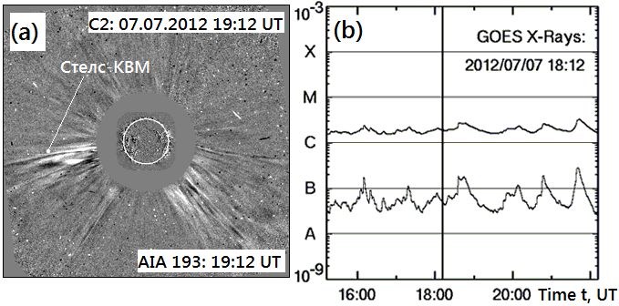
Рисунок 1.

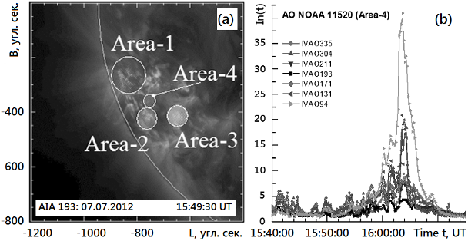
Рисунок 2.
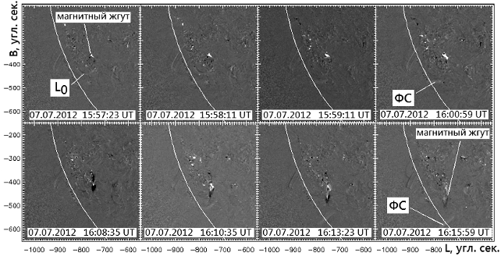
Рисунок 3.
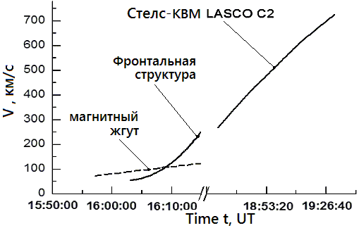
Рисунок 4.
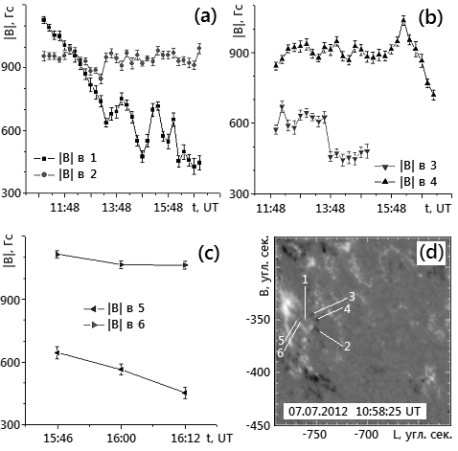
Рисунок 5.
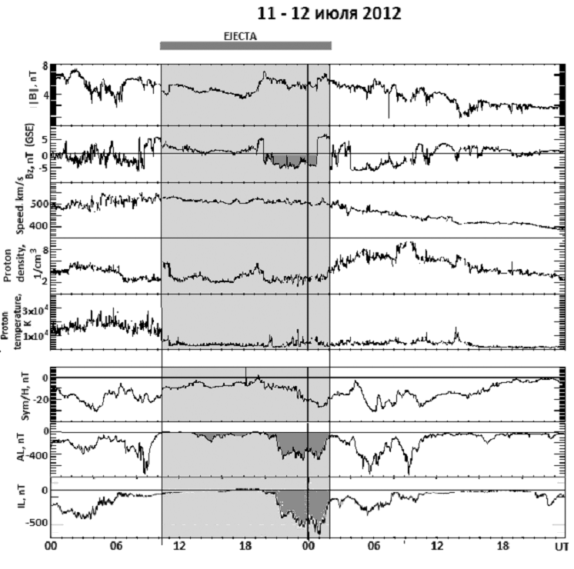
Рисунок 6.

